LOIKK A - darījumi ar nekustamo īpašumu - www.loikka.lv
; Birojs Rīgā: Krāslavas iela 12-1,
; tel.: +371 67205216, mob. tel.: +371 29718568, e-pasts: info@loikka.lv

Pārdod zemi ar saskaņotu ēkas projektu, Jūrmala, Majori, Jūras iela 35 (ID: 568)
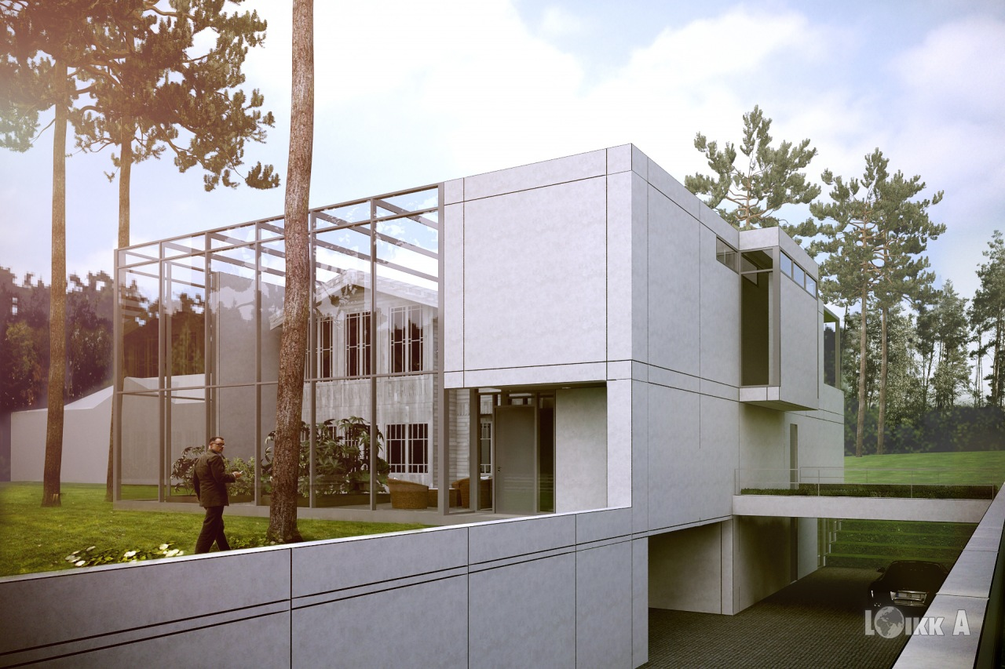
Piedāvājam iegādāties jaunas mājas projektu un zemi ar kreatīviem arhitektūras un tehniskiem risinājumiem, ar atbilstību Jūsu kritērijiem un izstrādātam detālplānam un tehniskam projektam. Tādu māju tie&scaron;ām var nosaukt &quot;Mana Māja&quot;, kur risinājumi ideāli integrē to apkatrējā vidē. Tiek izmantotas visas inovācijas celtniecības tehnoloģijā - inženieru un arhitektūras risinājumos, tāpēc māja ir ērta, skaista ultramoderna un pieprasa minimālu ekspluatācijas patēriņu (enerģijas patēriņ&scaron;). Piedāvājam izveidot māju bez skatiena uz pagātni, māju ar skatienu uz nākotni! Ja Jūs esat individualitātes piekritējs, nevēlaties būt līdzīgs vairākumam - tā ir Jūsu māja! Vēlaties dzīvot ērtā, mūsdienīgā mājā ar maksimālo integrāciju apkartējā dabā - tā ir Jūsu Māja! Mājas kopējā platība - 458.24 m2. Tā sastāv no mūsdienīgas celtnes, integrētas ainavā un jaunas celtnes, kura atgādina Jūrmalas arhitektūru - neliela viesu saimniecības māja, ar kuras palīdzību mēs integrējam Jūrmalas arhitektūras vēsturisko vidi. Mūsu projektā ir paredzēts minimāls stāvu skaits - 3 stāvi. Māju ir plānots celt vēsturiskās Jūrmalas sirdī, uz ekskluzīva zemes gabala 1977 m2, kur&scaron; atrodas kāpu zonā blakus jūrai, kur var dzirdēt jūras bangas, kaimiņos atrodas dažādākie īpa&scaron;umi, ar dažādu arhitektūru, kur katrs ir pats sevis vērtīgs un ir īstas ievērojamības vērts un Jūrmalas greznojums. Lielisks projekta izvietojums: Jūras iela ir viena no Jūrmalas galvenajiem promenādiem, atrodas starp jūras krastu un slaveno Jomas ielu. Blakus atrodas komplekss &quot;Baltic SPA Beach Hotel, kā arī &quot;Jūrmala SPA&quot;. Pastaiga līdz Dzintaru koncertzālei aizņem tikai pāris minūtes. Netālu ir upe Lielupe ar piestatnēm, jahtu klubu. 7 minū&scaron;u pastaigas attālumā atrodas: ledus halle, Majori parks, Dzintari parks, Kultūras nams, Jūrmalas muzikālā skola, muzejs, Jūrmalas dome. Māja ir unikāla, jo atrodas pa&scaron;ā Jūrmalas sirdī - Majoros, un pēc vajadzības mājas īpa&scaron;nieks var atrasties pa&scaron;ā notikumu centrā, bet tajā pa&scaron;a laikā projekta arhitektūras risinājums palīdz no&scaron;ķirties no trok&scaron;ņa un steigas masu pasākumu laikā. Blakus dzīvojamam kompleksam atrodas: Kafejnīcas, tenisa korti, bāri, viesnīcas, veikali, sanatorijas, velosipēdu noma, velosipēdu ceļiņi, trenažieru zāles, skaistumkop&scaron;anas saloni, beseini. 2 000 000 EUR- zemes ar izstrādāto skiču projektu un datālplānojumu. 3 500 000 EUR- zemes ar jau uzceltu māju, atbilsto&scaron;i Jūsu vēlmēm izstrādātam tehniskam projektam. Platība - 12% Intensitāte - 22.8 % (33%) Brīvai teritorijai jābūt -76.1% (75%) Stāvi - 2+ mansarde (fakstiski 3 stāvi)!
ID: | 568
Darījums: | Pārdod zemi ar saskaņotu ēkas projektu
 | Jaunais projekts
Tips: | Mājas/vasarnīcas
Cena: | 1 750 000 EUR
Cena par m2: | 885 EUR / m2
Vieta: | Jūrmala, Majori, Jūras iela 35
Platība: | 1977 m2

Kontaktinformācija:
SIA Loikk A, Genadijs Kirilovs, Tālr.: +371 29521173, E-pasts: direktors@loikka.lv, Skype: direktors23

